Педикулёз — это паразитарное заболевание кожи и волос, вызванное вшами.
Виды педикулёза 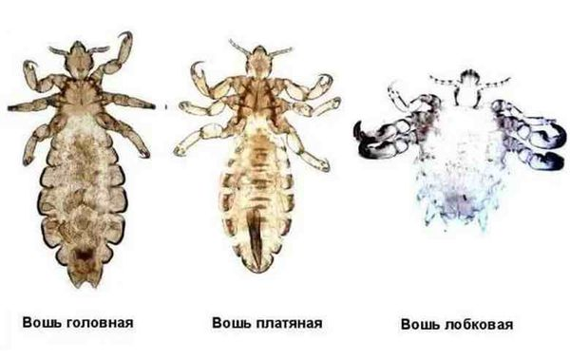
- Головной: паразиты живут на волосистой части головы (чаще на затылке и висках).
- Платяной: вши обитают в складках и швах одежды.
- Лобковый: насекомые поражают волосяной покров в интимной зоне.
Симптомы
- Сильный зуд в местах укусов.
- Расчёсы и царапины на коже, которые могут воспаляться.
- Наличие живых насекомых или гнид (их яиц), приклеенных к волосам.
- Запутывание волос, ломкость и сухость.
Причины и пути передачи
- Заболевание передается при тесном личном контакте от человека к человеку.
- Неблагоприятные условия проживания.
- Заразиться можно через общие расчески, шапки, шарфы или постельное белье.
- Педикулёз может появиться у любого человека независимо от уровня личной гигиены.
- Появлению педикулеза может послужить ослабленный иммунитет.
Лечение и профилактика
- Лечение: в аптеках продаются специальные противопедикулезные шампуни, спреи и растворы. После обработки волосы нужно тщательно вычесать густым гребнем для удаления гнид.
- Профилактика: регулярно осматривайте волосы у детей, не используйте чужие расчески и головные уборы, а при обнаружении вшей проведите осмотр и лечение всех членов семьи.

ГУ «Любанский РЦГЭ» 2026г.

